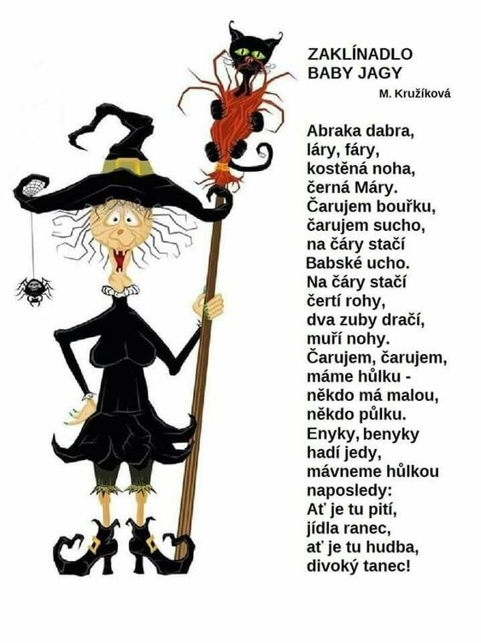

ČARODEJNICE
Letí, letí černý mrak,
ano, ano, je to tak.
Čarodějka v černém hávu
letí dneska na oslavu.
U ohně si poskočí,
dokola se zatočí.

JEŽIBABY
Pozor děti, letí
ježibaby na koštěti.
Mají dneska velký slet,
bude jich prý celý svět.
Proletí se tam a zpátky,
pak se vrátí do pohádky.

